
УПРАВЛЕНИЕ ГРАЖДАНСКОЙ ЗАЩИТЫ
АМУРСКОГО МУНИЦИПАЛЬНОГО РАЙОНА

ПАМЯТКА
Безопасность в лесу
Собираясь в лес, помните, это - место повышенной опасности. В лесу вас могут подстерегать дикие звери, клещи, змеи, ядовитые растения и самая распространенная опасность - возможность заблудиться.
Увлекшись лесной прогулкой, сбором лесных ягод или грибов, можно потерять счет времени и заблудиться в лесу. К походу надо подготовиться заранее, предприняв ряд мер безопасности, которые помогут вам не заблудиться в лесу или обнаружить вас, если вы все-таки заблудились в лесу и не знаете, что делать.

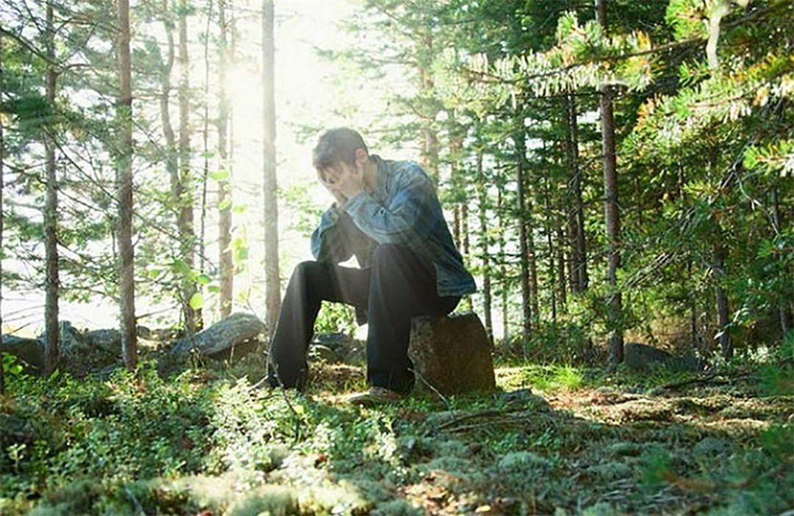

Заранее ознакомьтесь с прогнозом погоды и оденьтесь по сезону. Отправляясь в лес, всегда сообщайте своим близким, друзьям или соседям, куда вы идете и когда планируете вернуться.
Перед походом в лес убедитесь, что взяли с собой мобильный телефон с полностью заряженным аккумулятором и пополненным балансом.
Возьмите с собой свисток. Если придется звать на помощь, голоса надолго не хватит – связки быстро устанут, и вы охрипнете. Зато сигнализировать о своем местонахождении с помощью свистка можно достаточно долго, к тому же без ощутимого вреда для организма.
Возьмите с собой рюкзак или сумку, в которых должны находиться компас, нож, фонарик, спички или зажигалка в непромокаемой упаковке. Необходимо взять с собой продукты питания, воду, полиэтиленовую пленку для накидки или навеса от дождя.
Тем, кто постоянно пользуется лекарствами, а это, прежде всего, касается пожилых людей, нужно иметь при себе медикаменты. Одевайтесь ярко, в камуфляже вас могут не найти.
Не заходите вглубь незнакомой местности. Оставляйте на пути движения ориентиры, по которым можно будет вернуться к знакомому месту. Старайтесь не сходить с тропы. Лучше не ходить в лес одному, а взять с собой человека, который хорошо ориентируется на местности.
Если вы все-таки заблудились:
- Если вы заблудились в лесу и не можете выбраться самостоятельно,
звоните по телефону 112
- Не паникуйте, остановитесь и подумайте – откуда пришли, не слышно ли криков, шума машин, лая собак. Выйти к людям помогают различные звуки: работающий трактор, собачий лай, проходящий поезд;
- Если точно знаете, что вас будут искать – оставайтесь на месте, разведите костер – по дыму найти человека гораздо легче;
- Если ищете дорогу сами – старайтесь не петлять, ориентируйтесь по солнцу. Хорошо, если удалось выйти на линию электропередач, железную дорогу, газопровод, реку – идя вдоль этих объектов, всегда выйдете к людям;
- Подавать звуковые сигналы можно ударами палки о деревья, звук от них далеко расходится по лесу;
- Оставляйте по дороге «зарубки»: надломленная ветка, стрела, выложенная из камней, привязанный к кусту кусок ткани могут сослужить службу и вам, и тем, кто захочет вам помочь;
- Если все же ночь застала вас в лесу, подберите подходящее для ночлега место. Двигаться в темное время не рекомендуется, можно получить травму, оступившись или провалившись в воду. Место для ночлега выбирается высокое и сухое, желательно у большого дерева. Заготовьте хворост для костра, сделайте подстилку из лапника. Расположиться лучше всего спиной к дереву, перед собой разжечь костер и поддерживать его всю ночь.
БЕРЕГИТЕ СЕБЯ И СВОИХ БЛИЗКИХ!
Пресс – центр «Служба спасения 112»

